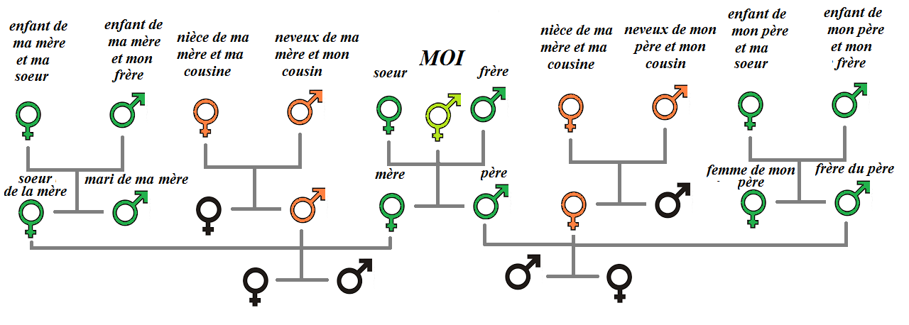
Les relations familiales en France
La famille française peut avoir de multiples visages. Si le schéma classique d’un père et d’une mère avec un à trois enfants reste le modèle le plus répandu, d’autres types de familles sont maintenant fréquents :
- Les familles uniparentales, c’est-à-dire avec un seul parent.
- Les familles recomposées, c’est-à-dire avec au moins un enfant né d’une précédente relation d’un des deux parents.
Par ailleurs, le mariage gay est autorisé en France depuis 2013 et autorise donc deux personnes du même sexe à adopter un enfant.
Si les parents en ont les moyens, ils vont payer les études de leurs enfants pour leur permettre d’exercer la profession de leur choix. A la fin de leur scolarité, les enfants sont supposés trouver un travail et subvenir eux-mêmes à leurs besoins.
Lorsque l’ils deviennent âgés, les enfants sont chargés de prendre soin de leurs parents, y compris parfois d’un point de vu financier. Il est cependant rare que les parents viennent alors habiter dans la maison de leurs enfants comme cela pouvait être le cas par le passé.
La France est historiquement un pays catholique mais la présence de la religion au sein des familles est de moins en moins présente. Une majorité des français de religions catholiques ne fréquentent les églises que pour assister aux baptêmes, aux enterrements et aux mariages.

Les relations familiales en France
ACTIVITÉS
1. Questions de compréhension
A- Quel est le modèle familial le plus répandu en France ?
B- Qu’est-ce qu’une famille uniparentale ?
C- Qu’est-il possible de faire en France depuis 2013 ?
D- Qu’est-ce que les enfants font moins qu’avant quand leurs parents deviennent âgés ?
E- Pour quelles occasions les français catholiques fréquentent-ils encore les églises ?

2. Écris chaque mot entendu qui commence par ‘e’

3. Comment-dit en les mots/phrases suivants en anglais?
- Step families :
- The classic pattern :
- moreover :
- historically :
4. Ecrivez un résumé de ce script en 20 à 30 mots

5. Ecrivez un texte d’environ 90-150 mots à propos de votre propre famille et vos relations avec eux

